Шуляк Лидия Галактионовна
инструктор по физической культуре
образование высшее
педагогический стаж - 38 лет
стаж работы в ДОУ – 17 лет
Награждена Почетной грамотой Министерства образования и науки РФ

- Секция в тренажерном зале (с 5-7 лет)
Никулина Ирина Николаевна  учитель-логопед  образование высшее,  стаж работы 4 года  - «Ты-словечко, я-словечко» (с 4-5 лет)  - «Хочу всё знать» (5-6 лет)  - Индивидуальные занятия по коррекции звукопроизношения. | 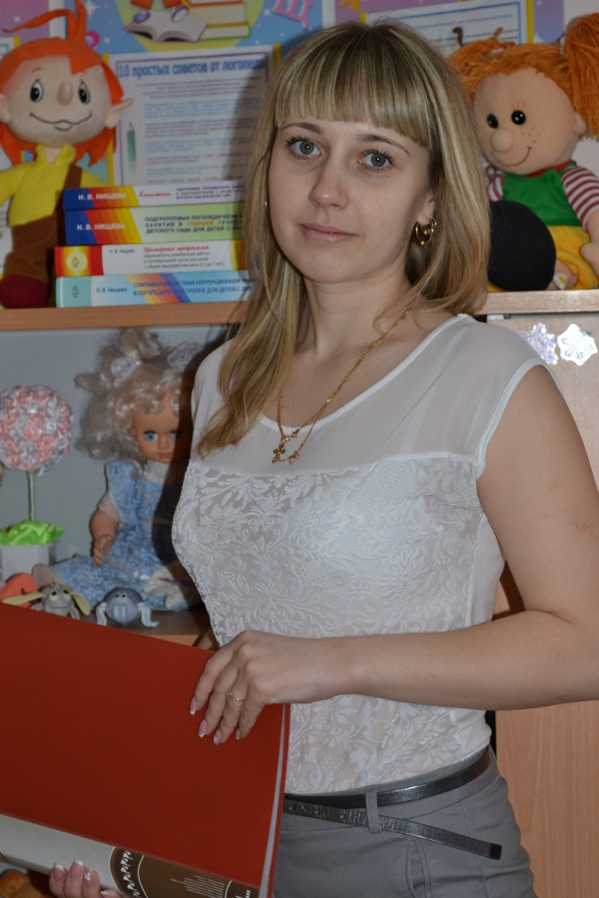

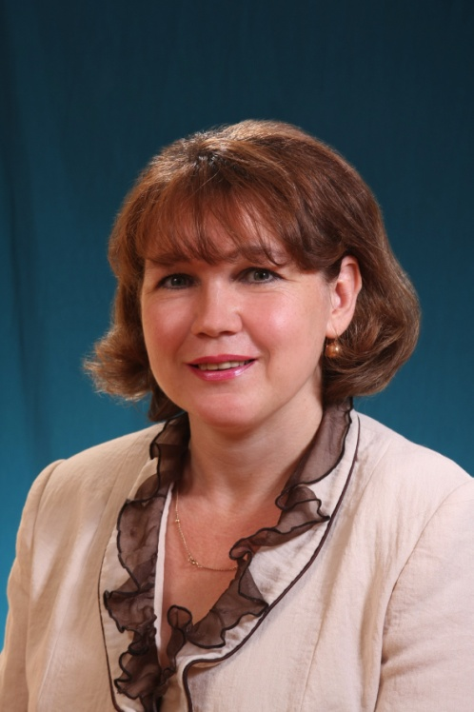 | Ляпустина Наталья Михаиловна  учитель начальных классов  образование высшее  педагогический стаж -29 лет  Награждена Почётной грамотой Областной Думы  - «Читалочка»  (с 6-7 лет)
Миколюк Олег Анатольевич  инструктор международного класса по тхэквондо,  черный пояс 5 дан.  - Тхэквондо (с 6-7 лет) | 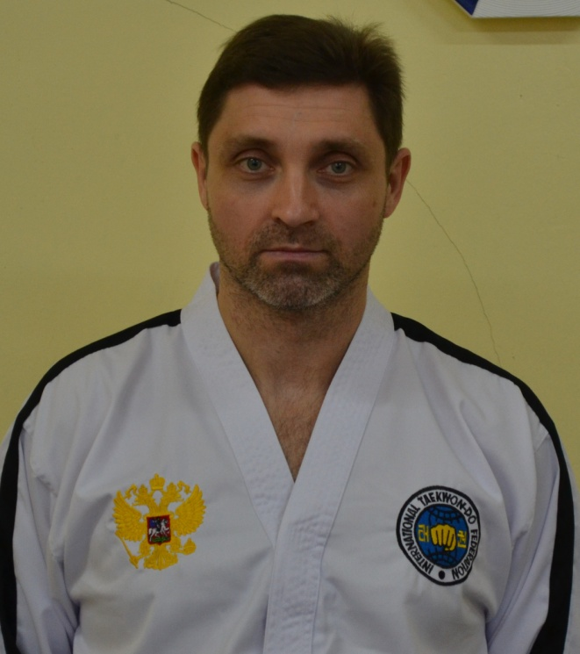
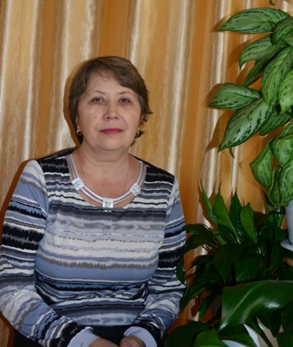 | Дзюба Галина Петровна  старший воспитатель  образование высшее  педагогический стаж-38 лет  стаж работы в ДОУ-31 год  Награды: Нагрудный знак «Почетный работник общего образования РФ»  - Библиотека (с 5-7 лет)

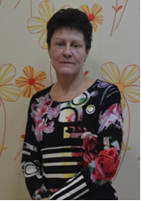 | Колпащикова Марина Валентиновна  Учитель начальных классов образование: высшее  «Учитель начальных классов»  педагогический стаж -25 лет,  - Читалочка (с 6-7 лет)
Покровская Светлана Анатольевна
Образование: высшее,
педагогический стаж-14 лет
- «Логоритмика»
(с 3-7 лет)
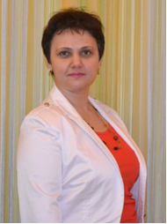 | Геворгян Лиана Ованнесовна Воспитатель  Образование: высшее,  Педагогический стаж-5 лет.  - Английский язык
Райхель Евгения Сергеевна  Воспитатель  Образование: высшее  Педагогический стаж 4 года  - «Волшебный мир оригами» | 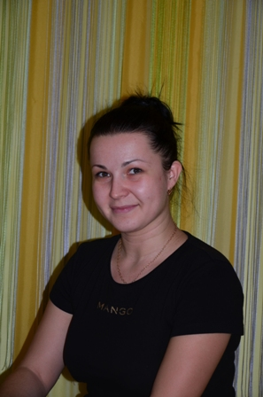
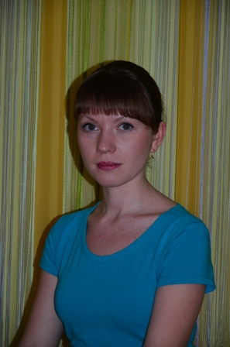 | Свистунова Анастасия Леонидовна  Воспитатель  Образование: среднее специальное педагогическое  Педагогический стаж -4 года  - «Умелые ручки»
Секлетина Ирина Рудольфовна  Воспитатель  Образование: высшее  Педагогический стаж -15 лет  - «Юный художник» | 